Bezdrátový reproduktor |  | FH6 - Freestyle
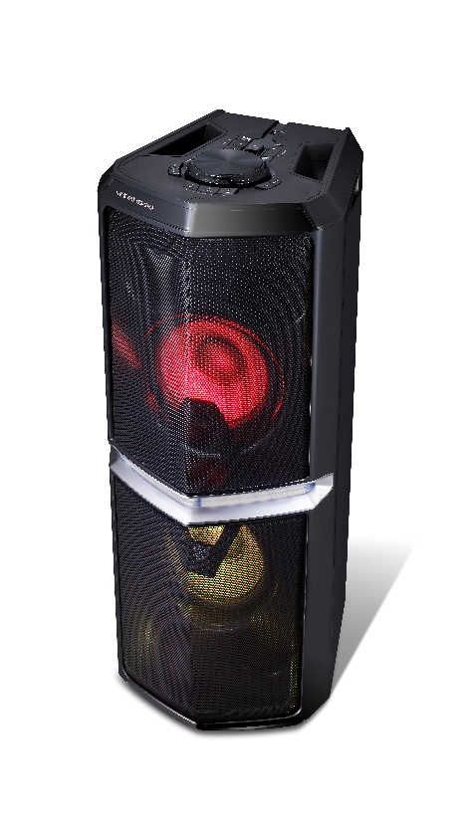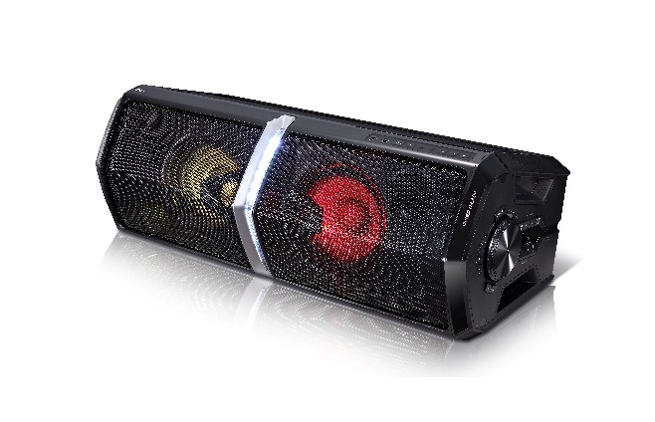
KLÍČOVÉ VLASTNOSTI |  |  | VÝHODY PRO ZÁKAZNÍKA
Hudební výkon 600 W (2x300W) |  |  | Maximální hudební zážitek
Nahrávání na USB |  |  | Ideální pro domácí party
Multipoint |  |  | Snadné propojení s dalšími zařízeními
Bluetooth |  |  | Bezproblémové propojení
Dualplay |  |  | Disco světelné efekty
SPECIFIKACE |  |  | Vstupy a výstupy
Celkový hudební výkon | 600 W |  | Micro USB (pro nabíjení baterie) |  | 0
Systém reproduktorů | 2.0 |  | Portable In |  | 1
Multiroom řešení | Ne |  | USB |  | 1
BLUETOOTH | Ano |  | AUX IN |  | 1
Dualplay | Ano
TV sound sync. | Ano
WiFi | Ne |  | PARAMETRY
Rádio | Ano |  | Spotřeba energie [W] (AV/Při vypnutí) |  | ? / 0,5
NFC | Ne |  | Hmotnost (čistá/balení) [kg] |  | 14 / 15
Integrovaná baterie (2100mAh) | Ne
Dálkový ovladač | Ano |  | ROZMĚRY (Š x V x H) [mm]
Internetové rádio | Ne |  | Hlavní jednotka |  | 814x315x395
Multipoint | Ano |  | Krabice |  | 1015x390x458

